成都市实验外国语学校雅安校区（小学部）
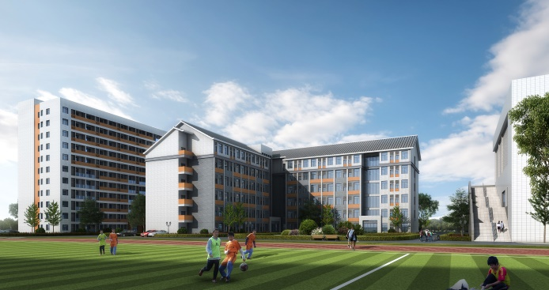
学校简介：
雅安市成实外是由雅安市政府引进，雨城区教育局提供硬件设施，成实外教育集团承办的一所K12的学校。雅安雨城区成实外学校（小学部）位于雅安市雨城区草坝镇，占地50亩，计划招生1100人，是成实外教育集团旗下的一所高品质住宿制管理小学。管理团队及骨干教师由成外附小、实外附小本部精锐力量组成，新聘教师均来自各大名校或经本部实战跟岗严格选拔的优秀毕业生。学校与成都市实验外国语学校附属小学一脉相承，办学理念、办学思想、办学模式一致。
学校依托生态雅安，办生态教育。立足传统文化教育，打造和雅特色课程。培养气雅善思，爱劳健体，尚美创新，内心有力量，具有社会情怀的幸福公民。学校与雅安雨城区成实外学校中学部唇齿相依，互为补充，共享教育资源和教育环境，优秀学子将直升入中学部。
学校特色：
立足和雅文化：关系为基；关注需要；尊重差异；长善救施
立足和雅课堂：国学经典；全科阅读；思维体操；英语小班
立足和雅课程：言行外修生命内需，发展探索职业体验
护佑安全运动健康，融合创新国际视野
传统国学国外经典，匠心匠师独特创意
生活劳动求真善美，体验换位家校共育
家长教师成长互助，共竞求进合学互助
校风雅正环境育人，树立理想践行理想。
教师福利：
1、按国家规定购买五险一金
2、学校提供宽敞舒适的教师公寓，工作日供应工作餐
3、学校教师子女就读集团学校享受优惠政策
4、教师职称评定、评优评先与其他学校享受同等待遇
5、集团定期举行内部培训，学校组织参加省市国家级培训出国游学参加国际交流等
6、教师薪资面议
岗位需求：
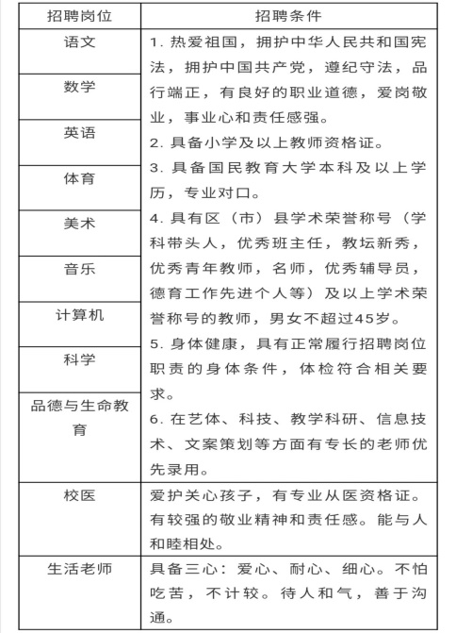

实习生待遇：在学校食宿免费，交通费自理。
实习生纪律：严格遵守学校健康管理制度，在实习之前必须得在县级或者以上医院进行入职常规体检，确保没有肝脏、肺部疾病等等。同时，严格遵守学校教育教学管理制度。
实习生导师制：每一位实习生都有一名导师，学习导师教学技能，同时跟导师学习如何做人，如何处理临时班级事件。跟着导师学习“实习生基本规则40条，严格要求自己。

学校地址: 雅安市雨城区草坝镇文教新城（距雅乐高速出口500米）
联系方式：咨询电话：18383505777 15756302219 0835-3587772
请应聘老师将个人简历发至QQ邮：2938692590@qq.com
更多信息请扫码关注我校微信公众号
